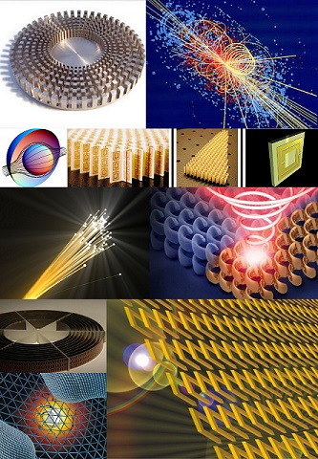

METAMATERIALS AND METADIVISES
(brief introduction to meta-materials and their applications)

Μ
Charilaos Barkis¹, Herakleion,Crete,Greece
εταυλικά ετυμολογικά η ονομασία προέχετε από την λέξη μετά- και υλικά που σημαίνει ότι είναι μετά τα συνήθη υλικά ότι είναι τεχνητά. Αυτά τα υλικά αποτελούνται από περιοδικές δομές των όποιων οι ηλεκτρομαγνητικές ιδιότητες δεν συναντιούνται πουθενά στην φύση αλλά προκύπτουν από την περιοδική επανάληψη ενός μοναδιαίου σχήματος (unit cell). Αυτές οι δομές είναι ότι είναι και το άτομο σε ένα συμβατικό υλικό (πχ. Σε ένα κρύσταλλο) για αυτό και μπορούμε να τα αναφέρουμε και ως metatoms. Επειδή δεν υπάρχει ακόμα κοινά αποδεκτός ορισμός υπάρχουν διαφορές παραλλαγές αλλά αυτός είναι ο πιο σαφής.
Πρώτος ο Veselago εξέτασε την περίπτωση αν υπήρχαν υλικά με 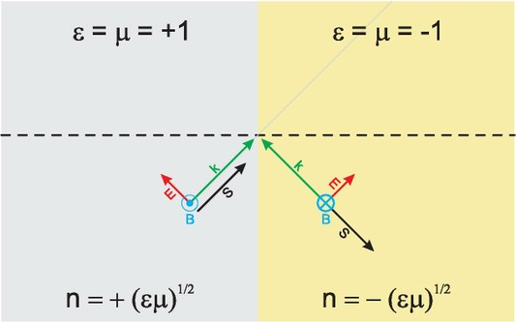

αρνητική ηλεκτρική επιτρεπτότητα ε και μαγνητική διαπερατότητα μ, τι ιδιότητες θα είχαν . Απέδειξε ότι εάν ένα τέτοιο υλικό υπήρχε θα έπρεπε η ένταση του ηλεκτρικού πεδίου Ε και η ένταση του
μαγνητικού πεδίου Μ και το κυματοδιάνυσμα k να σχημάτιζαν μια αριστερόστροφη τριπλετα (να αναπαριστώνται από τον κανόνα του αριστερού χεριού), Για αυτό πρώτος τα ονόμασε και αριστερόστροφα υλικα^{[1]} και με τις εξισώσεις του Maxwell λίγο αλλαγμένες λόγο του αρνητικού k^{[1]}:
$\vec{k}×\vec{Ε}=μω\vec{Η}$ $\vec{k}×\vec{Η}=-εω\vec{Ε}$

Και με τον Δίκτη διάθλασης πραγματικό μεν αλλά αρνητικό n= - $\sqrt{εμ}$ ^{[1]}.$\vec{k}×\vec{Η}=-εω\vec{Ε}$
Το διάνυσμα Pointing -είναι υτό που δείχνει προς τα πού πάει η ροη ενεργείας- (ταχύτητα ομάδας ) $\vec{S}=\vec{E}×\vec{H}$ είναι αντιπαράλληλo με τη ταχύτητα φάσης k(εικ.1). Αυτό σημαίνει ότι σε αντίθεση με ένα κανονικό δεξιόστροφο υλικό, τα μέτωπα κύματος κινούνται προς την αντίθετη κατεύθυνση από τη ροή της ενέργειας^{[2]}.
Εικόνα 1: η εικόνα απεικονίζει την φόρα τον διανυσμάτων Pointing (S) και κύματο-διανύσματος (k) σε ένα δεξιόστροφο υλικό (αριστερά) και σε ένα αριστερόστροφο (δεξιά) η εικονα παρθηκε από το βιβλίο των H. Ibach, Hans Lüth. ^{[2]}
Όμως για να πετυχουμε αρνητικό δίκτη διάθλασης θα χρειαστούμε υλικά με αρνητικό ε επιτρεπτοτητα και αρνητικό μ μαγνητική επιδεκτικότητα. Υλικά με αρνητικό ε υπάρχουν πολύ καιρό και λέγονται μέταλλα, σαν τον χρυσό και τον αργυρό που παρουσιάζουν αρνητικό ε σε μήκη κύματος του ορατού και του υπερύθρου (έχοντας ταυτόχρονα και θετικό μ δεν γίνετε διάδοση κάματων σε αυτά τα υλικά έκτος από evanescence waves στην επιφάνεια τους προκαλώντας επιφανειακά πλασμονια κάτι που προκαλεί απώλειες στα μεταλλικά). Ο Pentry πρωτινέ μια διάταξη από μεταλλικές ράβδους και κατάφερε μειώνοντας την πυκνότητα των ηλεκτρόνιων του μέταλλου και κάνοντας τα εντοπισμένα να κινούνται σε σωληνάκι κατάφερε να μειώσει την συχνότητα συντονισμού του πλάσματος του μέταλλου
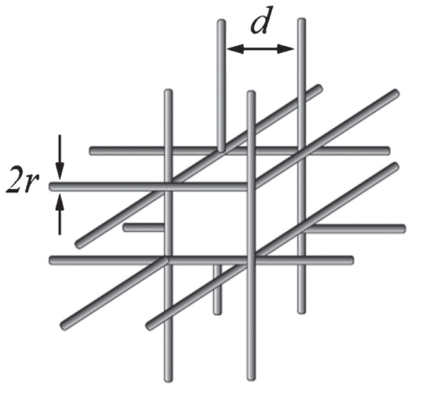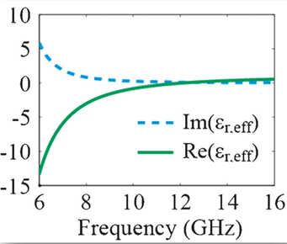
Εικόνα 2 : πάνω σχηματική απεικόνιση των περιοδικών καλωδίων και κάτω η απεικόνιση της ε_{eff} επιδεκτικότητας φαίνετε ότι είναι αρνητική για τιμές μικρότερες του ω_{p}(πλάσματος) και φαίνετε ότι είναι στα GHz(σε σχέση με το συχνότητα πλάσματος του αργύρου που είναι στα THz).
- αν το προσμοιάσουμε σαν ένα αέριο ελεύθερων ηλεκτρόνιων (Μ.Τ.Ε.Η.)-σε συχνότητες των GHz^{[3]}.

Επειδή οι δομές είναι των μεταυλικων είναι μικρότερες κατά μια τάξη μεγέθους από το μήκος κύματος για το οποίο έχουν κατασκευαστεί να δουλεύουν εκεί είναι και η βασική διάφορα τους με τους φωτονικους κρυστάλλους( που οι δομές είναι ίδιου μεγέθους με το μήκος κύματος που δουλεύουν) οι όποιοι δουλεύουν με την περίθλαση του φωτός και την σωματιδιακή φύση του Φώτος . αντίθετα μακροσκοπικές συναρτήσεις της κλασικής ηλεκτρομαγνητικής θεωρείς όπως ε,μ,n περιγράφουν καλά τα μεταυλικα αφού για το φως είναι ένα ισότροπο και ομογενές μέσο δεν έχει την διακρατική ικανότητα να δει τις δομές. Έτσι το μονό που χρειαζόμαστε είναι ένα μοντέλο (σημείωση το Μ.Τ.Ε.Η. δεν είναι και αυτό; )το Drude-Lorentz το όπιο μπορεί να μας δώσει την εξίσωση του ε,μ με την μέθοδο των ταλαντωτών : το οποίο προέρχονται από την λύση της διαφορικής η όποια είναι ταλάντωση με απόσβεση και εξωτερική δύναμη-eE
Και με λύσεις τις εξισώσεις(εικ.2,3)^{[6]} :
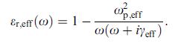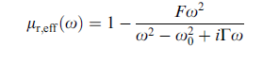
Με ω_{ρ} να είναι η συχνότητα πλάσματος και γ να είναι ο συντελεστής απολήων
Τα υλικά με αρνητικό μ έπρεπε να κατασκευαστούν και εδώ έδωσε την απάντηση ο Pendry πάλι με μια δομή αποτελούμενη από SRR(spilt ring resonators) κομμένοι δακτυλιοειδής συντονιστές ^{[4]}.

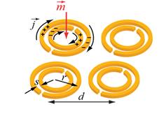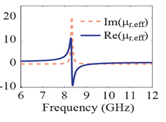
Εικονα 3: Αριστερά ένα DRR (double –ring resonator) πως αυτός επάγει μαγνητική ροπή αντίθετη σε κατεύθυνση από το προσπίπτον κύμα.
Όταν το χρονικά μεταβαλλόμενο μαγνητικό πεδίο πέσει κάθετα πάνω στο SRR δημιουργεί ρεύμα εξ’ επαγωγής που με την σειρά του μια μαγνητική ροπή αντίθετη σε φόρα από αυτή του μαγνητικού πεδίου επαγομένη από την αντίσταση του μοναδιαίου βρόχου στη αλλαγή λόγο αδρανείας. Έτσι μπορούμε να χαρακτηρίσουμε το SRR από το ισοδύναμο κύκλωμα , ένα κύκλωμα LC με ω₀=$\sqrt{1/{LC. }}$ Οπού τα L,C θα εκφράζονται από τα γεωμετρικά χαρακτηριστικά και το μέγεθος του(εικ.3)^{[6]}.

Εν κατακλείδι
Ακόμη στην παρουσίαση θα αναφέρουμε και σε εφαρμογές αυτών των υλικών όπως superlens (έχουν την ικανότητα να πετυχουν ανάλυση μικρότερη του μήκους κύματος ).
Clocking devices (συσκευές που μπορούν να κάμψουν το φως χάρις στην αρχή του Ferma και των transformation optics)^{[7]} .
Και συσκευές που στον συντονισμό τους απορροφούν 94% της προσπίπτουσας ακτινοβολίας.^{[8]}
Ακόμη κεραίες στις όποιες το σήμα θα ασθενεί πολύ λιγότερο .

References
[1] V.G. Veselago, The electrodynamics of substances with simultaneously
negative values of ε and μ, Sov. Phys. Usp. 10 (1968) 509.
[2] An Introduction to Principles of Materials Science, H. Ibach, Hans Lüth
[3] J.B.Pentry et ai.,Phys.Rev.lett.(1996)
[4] Pendry et al., 1999 (theory)
[5] Smith et al.2000 (first DNMin microwaves )
[6]Chem. Soc. Rev., 2011, 40, 2494–2507
Metamaterials: a new frontier of science and technology Yongmin Liua
[7] D. R. Smith, W. J. Padilla PhysRevLett.100.207402
[8] A Perfect Metamaterial Absorber N. I. Landy, S. Sajuyigbe, J. J. Mock,

